Ensalada de atún

Rinde: 7 porciones (½ taza por porción)
Tiempo de preparación: 15 minutos
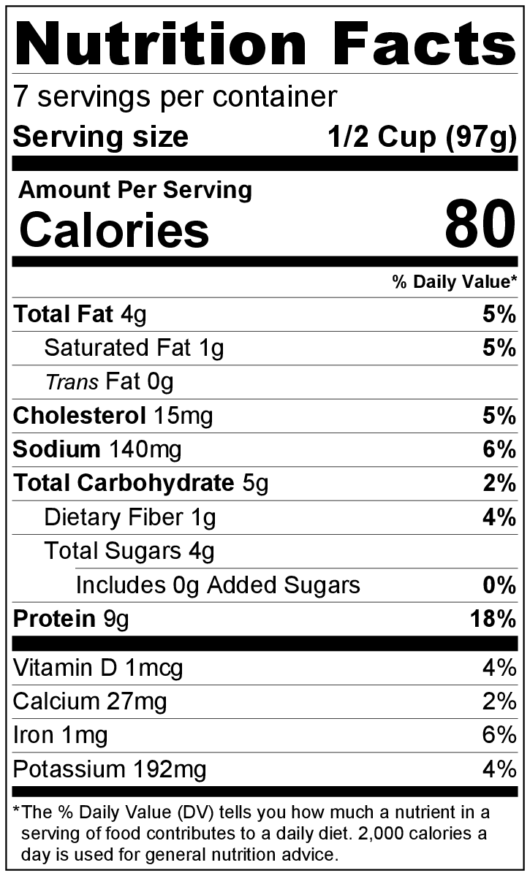
Ingredientes
2 latas (5 onzas) de atún, escurrido
1 taza de apio picado
2 cucharadas de mayonesa
2 cucharadas de yogur natural
1 taza de uvas sin semillas, cortadas por la mitad
Hojas de lechuga, lavadas y separadas

Preparación
- Lavar el apio, las uvas y la lechuga.
- Reunir, cortar y medir todos los ingredientes antes de comenzar a preparar la receta.
- Mezclar el atún, el apio, la mayonesa y el yogur en un recipiente.
- Agregar las uvas y revolver suavemente.
- Cubrir el recipiente y enfriar hasta el momento de servir.
- Servir sobre las hojas de lechuga.
- Refrigerar las sobras dentro de las 2 horas. Consumir dentro de los siguientes 3 a 5 días.

¡Sea creativo! En lugar de uvas agregue manzana o mandarina, agregue zanahoria rallada o sirva en galletas, tortillas o pan.

